Bac Amérique du sud 2022 Spécialité physique-chimie Correction © https://labolycee.org
EXERCICE A. OBSERVATION DE LA LUNE DEPUIS LA TERRE (5 points)
Mots-clés : orbite, période de révolution, lunette astronomique, grossissement.
- La face cachée de la Lune
  - Établir l’expression de la période de révolution T_{L} de la Lune autour de la Terre, puis calculer sa valeur.
La Lune parcourt le périmètre de sa trajectoire circulaire pendant la durée T_{L} à la vitesse v.
donc , avec alors
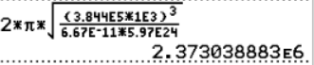
= 2,37×10⁶ s

1.2. Comparer la valeur de T_{L} à la période de rotation de la Lune sur elle-même P_{L}
La période de rotation de la Lune sur elle-même vaut 27,3 jours = 27,3×24h×3600s = 2,36×10⁶ s.

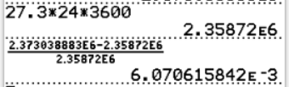
Ces deux valeurs sont très proches.
Écart relatif =
Écart relatif = = 0,6 %

1.3. Sur le schéma donné en annexe 2 à rendre avec la copie, ajouter la position de la Lune et du point P aux dates 𝑃_{𝐿}/4, 𝑃_{𝐿}/2 et 3𝑃_{𝐿}/4 en justifiant votre réponse. En déduire, dans le cadre de ce modèle simple, pourquoi on parle de « face cachée de la Lune ».
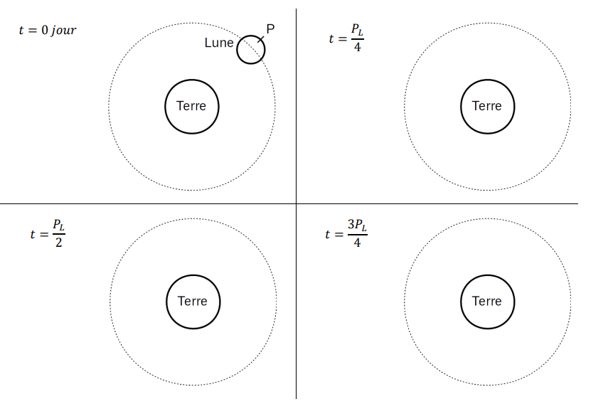

P

P
P

En une durée la Lune parcourt un quart de son orbite et elle fait un quart de tour sur elle-même.
Ainsi le point P est situé sur une face de la Lune toujours cachée.

- Observation de la Lune depuis la Terre.
2.1. Calculer l’angle 𝜃 sous lequel est vu le cratère Tycho depuis la Terre. En déduire s’il est possible de distinguer les contours du cratère à l’œil nu.
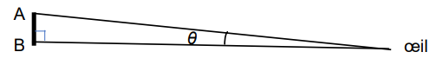
= 2,2×10^{–4} rad < ε = 2,9×10^{–4} rad
Ce diamètre apparent est trop petit pour que les contours du cratère Tycho soient visibles à l’œil nu.
2.2. Parmi les deux lentilles utilisées, identifier celle qui joue le rôle de l’oculaire et celle qui joue le rôle de l’objectif.
La lentille L₁ est située du côté de l’objet A∞B∞ , elle constitue l’objectif.
La lentille L₂ est l’oculaire.

2.3. Sur le schéma donné en annexe 3 à rendre avec la copie :
− construire la marche du faisceau lumineux issu du point B_{ꝏ} considéré à l’infini au travers de la lunette ;
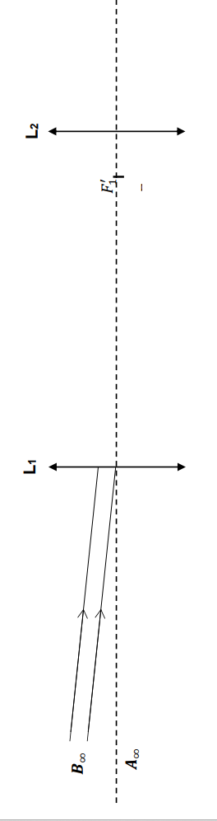
− faire apparaître l’image intermédiaire A₁B₁ et l’angle 𝜃 ′ sous lequel est vu l’image finale A’B’ de A_{ꝏ}B_{ꝏ} à travers la lunette.
A₁

B₁
θ'’
B’ à l’∞
A’ à l’∞
θ'’
θ'’

Non demandé :
Si l’objet A∞B∞ est situé à l’infini alors l’image A₁B₁ se forme dans le plan focal image de la lentille L₁, on a A₁ confondu avec F’₁.
On crée un rayon issu de B₁ passant par O₂, il émerge sans être dévié.
Tous les rayons issus de B₁ émergent parallèlement entre eux.

2.4. Expliquer pourquoi cette lunette est qualifiée d’afocale et justifier l’intérêt de ce réglage.
Un instrument d’optique afocal donne une image définitive située à l’infini. Ainsi pour observer cette image définitive l’œil n’a pas besoin d’accommoder, on observe sans fatigue.

2.5. Exprimer le grossissement de la lunette en fonction de θ et θ'.
θ' = G.θ ou encore
Non demandé : À l’œil nu, on observe l’image A∞B∞ sous un angle θ.
Dans la lunette, on observe l’image définitive sous un angle θ'.
La lunette multiplie par G le diamètre apparent θ. Ainsi on voit davantage de détails.
On admet que le grossissement de la lunette est : , où f ’_{obj} = f ’_{oc} représentent respectivement les distances focales de l’objectif et de l’oculaire.
2.6. Déterminer la valeur limite de la distance focale de l’oculaire qu’il faut associer à un objectif de distance focale 300 mm pour pouvoir distinguer l’ensemble de montagnes qui occupe le centre du cratère Tycho.
Le candidat est invité à présenter sa démarche même si elle n’est pas complètement aboutie.
L’ensemble de montagnes s’étale sur une quinzaine de kilomètres.
On l’observe à l’œil nu depuis la Terre sous un angle ,
ainsi θ = = 3,9×10^{–5} rad
Or pour les distinguer, il faut que θ’ > ε = 2,9×10^{–4} rad
=
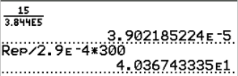
= 40 mm au maximum.

